Тема урока Глаз. Зрение.

ТДЦ
обучающая:
сформировать компетентности по сбережению своего зрения.
развивающие:
- продолжить развитие познавательных интересов, интеллектуальных способностей, самостоятельности в приобретении новых знаний;
- продолжить формирование представлений о единстве естественных наук;

воспитательные:
- содействовать формированию идеи познаваемости мира
- сформировать знания о гигиене зрения и мерах предосторожности по сохранению хорошего зрения;
Учебное оборудование: раздаточный материал «Строение глаза», схема образования близорукости, схема образования дальнозоркости, модель глаза.
План урока:
- Организационный.
- Актуализация знаний.
- Сообщение « Строение глаза».
- Практическая работа « Обнаружение слепого пятна».
- Сообщение «Свойства глаза».
- Практическая работа «Наблюдение аккомодации глаза».
- Практическая работа «Угол зрения».
- Сообщение «Дефекты зрения».
- Сообщение «Профилактика и гигиена зрения».
- Рефлексия.
- Подведение итогов урока.
Ход урока:
- Организационный этап урока.
- Актуализация знаний.
85% всей информации об окружающем мире человек получает благодаря зрению. Не зря в народе говорят : «Глаза - окно в мир». К сожалению, по данным ВОЗ
- В мире 45 млн. человек лишены зрения и ещё 135 млн. страдают различными дефектами зрения;
- По имеющимся прогнозам число слепых людей на планете к 2020году увеличится до 75 млн. человек, слабовидящих - до 200 млн. человек.
- Каждую минуту в мире слепнет один ребёнок, каждые 5 секунд – один взрослый;
- В России каждыё второй житель имеет какое – либо нарушение зрения;
- Более миллиона детей в России имеют проблемы со зрением;
- В контингенте инвалидов по зрению 22% составляет молодёжь.
3.Сообщение «Строение глаза».
Глаз можно назвать сложным оптическим прибором. Его основная задача – «передать» правильное изображение зрительному нерву, ведь человек видит не глазами, а посредством глаз, откуда информация передаётся через зрительный нерв в определённые области затылочных долей коры головного мозга, где формируется та картина внешнего мира, которую мы видим. Все эти органы и составляют наш зрительный анализатор или зрительную систему. Что же представляет из себя глаз человека? Послушаем сообщение «Строение глаза».
( Учащимся на столы раздаются рисунки «Строение глаза»).
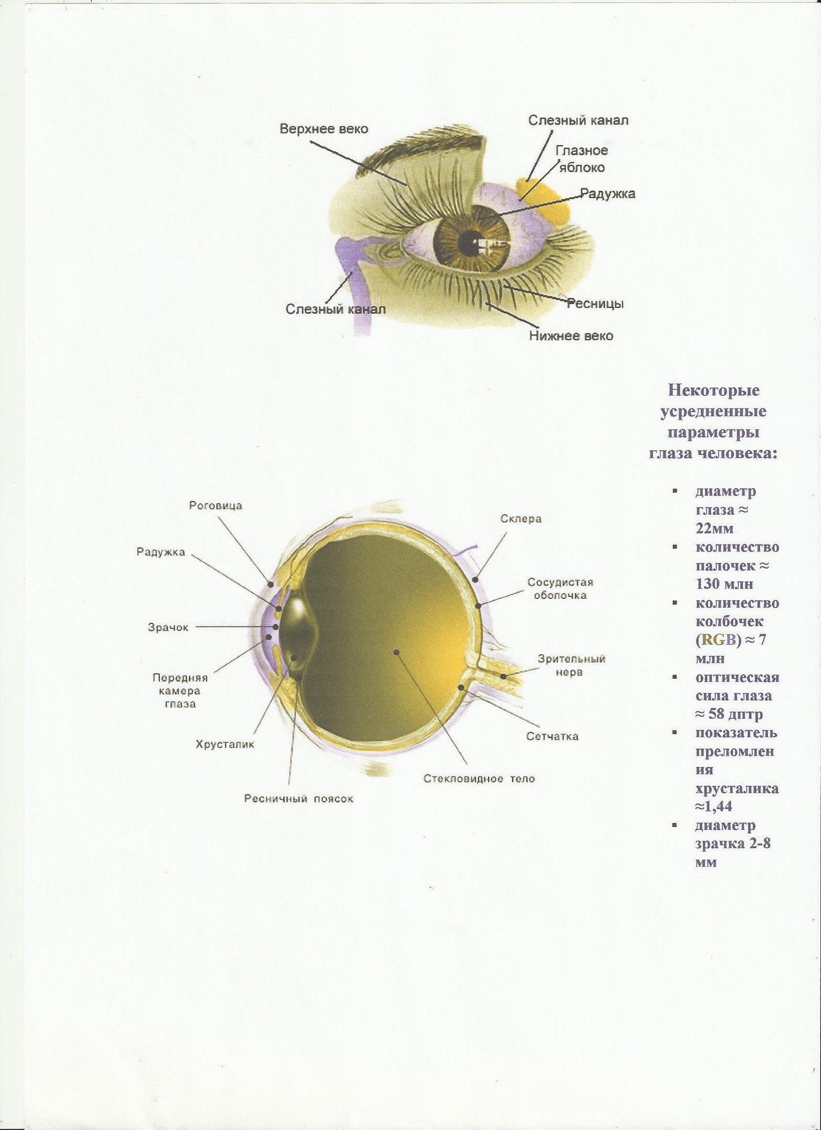
После прослушивания сообщения, учащимся предлагается ответить на вопросы:
- как называются указанные на доске части глаза? (выполните рисунок в тетради и подпишите);
- каковы свойства хрусталика?
- какое изображение на сетчатке даёт оптическая система глаза?
4. Практическая работа «Обнаружение слепого пятна».
( Каждый ученик получает лист с изображением + ● )
1. Поместите лист перед собой на расстоянии 25-30см.
2. Закройте левый глаз, а правым смотрите на крестик. Не отрывайте взгляда от кружка во всё время опыта.
3. Начните медленно приближать лист к лицу.
4. Опишите, что вы при этом будете наблюдать.
5. Сообщение «Свойства глаза».
Наши глаза обладают весьма интересными и жизненно важными свойствами. Однако эти свойства настолько для нас обыденны, привычны, что мы не замечаем или совсем не думаем об их причинах. Прослушаем сообщение «Свойства глаза» и запишем их в тетрадь.
6. Практическая работа «Наблюдение аккомодации глаза».
1. Посмотрите одним глазом на карандаш, расположенный на расстоянии 20-30см от глаза на фоне удалённого предмета. Чётко ли виден удалённый предмет при рассматривании карандаша?
2. Переведите взгляд на удалённый предмет. Чётко ли виден карандаш при рассматривании удалённого предмета?
3. Проделав опыты, сформулируйте свойство глаза, называемое аккомодацией. Как вы думаете, с какой частью глаза связано это свойство?
7. Практическая работа «Угол зрения».
Человек находится от дерева в первом случае на расстоянии 70м, во втором – 30м. Сравните углы зрения и размеры изображения в этих случаях. Сделайте соответствующие чертежи.
8. Защита проекта «Дефекты глаз».
Современные исследования показывают, что 95% рождается с нормальным зрением и без дефектов глаз. Согласно ежегодным медицинским осмотрам, перед поступлением в школу снижение остроты зрения наблюдается у 8% детей, среди школьников – более чем у 20%. Послушаем, какие существуют дефекты глаз и сделаем записи.
( Учащимся на столы раздаются рисунки, поясняющие сообщение)
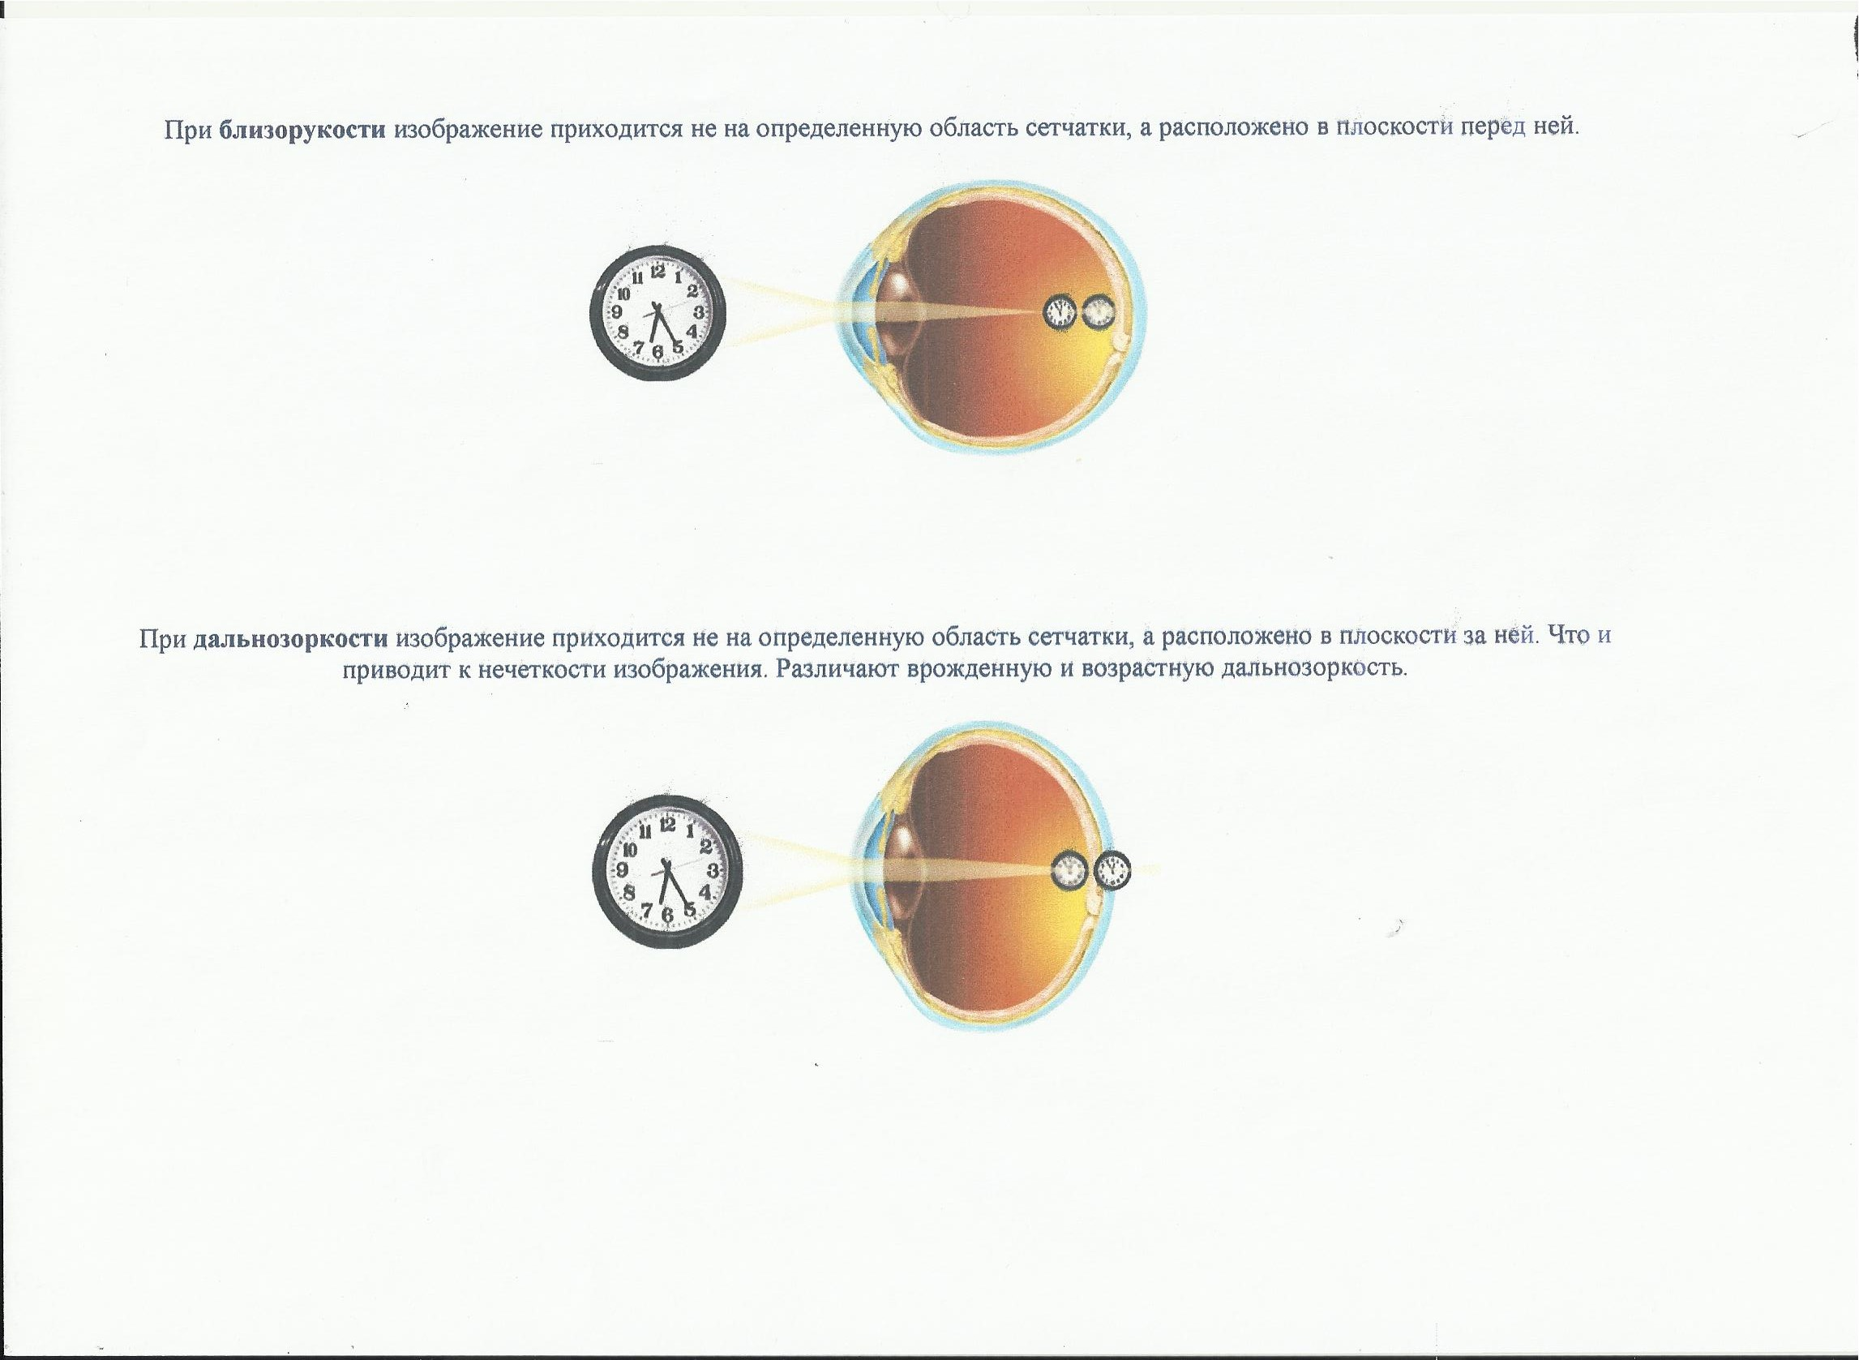

После прослушивания сообщения, учащимся предлагается выполнить рисунки хода лучей при близорукости и дальнозоркости и ответить на вопросы:
- какими очками исправляется близорукость?
- какими очками исправляется дальнозоркость?

Основными причинами заболеваний органа зрения (по России) являются:
- воспалительные заболевания (около 4 млн.);
- травмы (около 4 млн.);
- близорукость (более 1,5 млн.);
- глаукома (более 770 тыс.).
К чему приводит плохое зрение?
- Опасность любых нарушений зрения в том, что со временем они приобретают характер тяжёлых осложнений: отслойкой сетчатки, глаукомой, катарактой;
- Нарушение зрительных функций, если они не корректируются, приводят к плохой успеваемости в школе, и к ограничению в выборе профессии (что самым серьёзным образом влияет на всю жизнь человека).
- Плохое зрение сказывается на восприятии и осмыслении детьми окружающего мира. Двигательная активность у таких детей ограничена. В результате большинство из них страдает гиподинамией, нарушением осанки, плоскостопием, снижением функциональной деятельности дыхания и сердечно-сосудистой системы, у детей развиваются психологические комплексы.

Каждый год во второй четверг октября во всём мире отмечается День зрения. Он был утверждён по инициативе Всемирной организации здравоохранения в рамках реализации Глобальной программы по борьбе со слепотой «Зрение 2020: Право на зрение» и существует для того, чтобы привлечь внимание правительства и граждан всех стран к проблемам сохранения зрения и обеспечить доступ к медицинским услугам всем, кто в них нуждается.
9. Сообщение «Профилактика и гигиена зрения».
Наряду с вопросами оказания помощи тем, кому без неё уже не обойтись, всерьёз стоит вопрос о профилактике и гигиене зрения. К причинам нарушения зрения добавляется вопиющее пренебрежение к правилам гигиены зрения. Для того, чтобы сохранить своё зрение, необходимо знать и выполнять следующие правила:
Памятка для сохранения нормального зрения.
1. Правильность освещения.
Рабочее место должно освещаться с левой стороны, если человек пишет правой рукой и справа, если он пишет левой рукой.
Мощность лампы рекомендуется в пределах 60-80Ватт.
2.Расстояние наилучшего зрения строго соблюдать при письме и чтении. Читать следует с расстояния около 40см, спина при чтении должна быть выпрямлена.
3. Нельзя читать в движущемся транспорте и в состоянии лёжа.
4. Правильное полноценное питание.
5. Пребывание на свежем воздухе не менее 1,5часа в день.
6. перерыв в занятиях делать через каждые 45 минут ( посмотреть в окно, сделать гимнастику для глаз).
7. При работе с компьютером:
- расстояние от глаз до монитора должно быть не менее 30-50см, а середина монитора – чуть ниже уровня глаз;
- монитор не должен стоять напротив окна, дающего отблеск на экране;
- соблюдать периодичность: 5-10минутный перерыв после часа непрерывной работы.
8. Смотреть телевизор
- только сидя;
- не ближе 2м от экрана;
- не более 1 часа в день.
9. В солнечные дни
- избегайте чтения при ярком свете, особенно при прямом солнечном свете;
- носите солнцезащитные очки.
10. Не забывайте моргать!
Как уже сегодня отмечалось, медики бьют тревогу из-за широкого распространения во всём мире близорукости.
Большинство детей страдает школьной близорукостью, которая обычно начинается в тот период, когда ребёнок находится в младших классах школы – от 7 до 9 лет и быстро развивается в переходном возрасте – от 12 до 14 лет.
Вылечить саму близорукость нельзя, однако, с ней можно и нужно бороться. Действия должны быть направлены на то, чтобы степень близорукости (миопии) была как можно меньше, а её осложнений не было вообще.
В Московском НИИ им. Гельмгольца была впервые выдвинута идея о возможности профилактики близорукости и замедления её прогрессирования путём воздействия на аккомодационный аппарат глаза при помощи физических упражнений.
Упражнений для глаз много, и все они, как правило очень несложные. Поэтому приобретите полезную привычку тренировать зрение время от времени – во время паузы в работе или в перерыве между домашними делами.
Гимнастика для глаз.
1. Начинать лучше с простого расслабления. Посидите спокойно пару минут с закрытыми глазами, думая о чём-нибудь приятном.
2. Сделайте вращение открытыми глазами по-против часовой стрелке – по5 раз через небольшую паузу.
3. С закрытыми глазами переводите «взгляд» вправо-влево, то же самое сделайте, открыв глаза.
4. Выберите в помещении два предмета на близком и удалённом расстоянии и переводите взгляд поочерёдно с одного на другой.
5. Прикройте ладонями закрытые глаза и постарайтесь добиться стойкого глубокого чёрного цвета.

10. Рефлексия.
11. Подведение итога урока.

